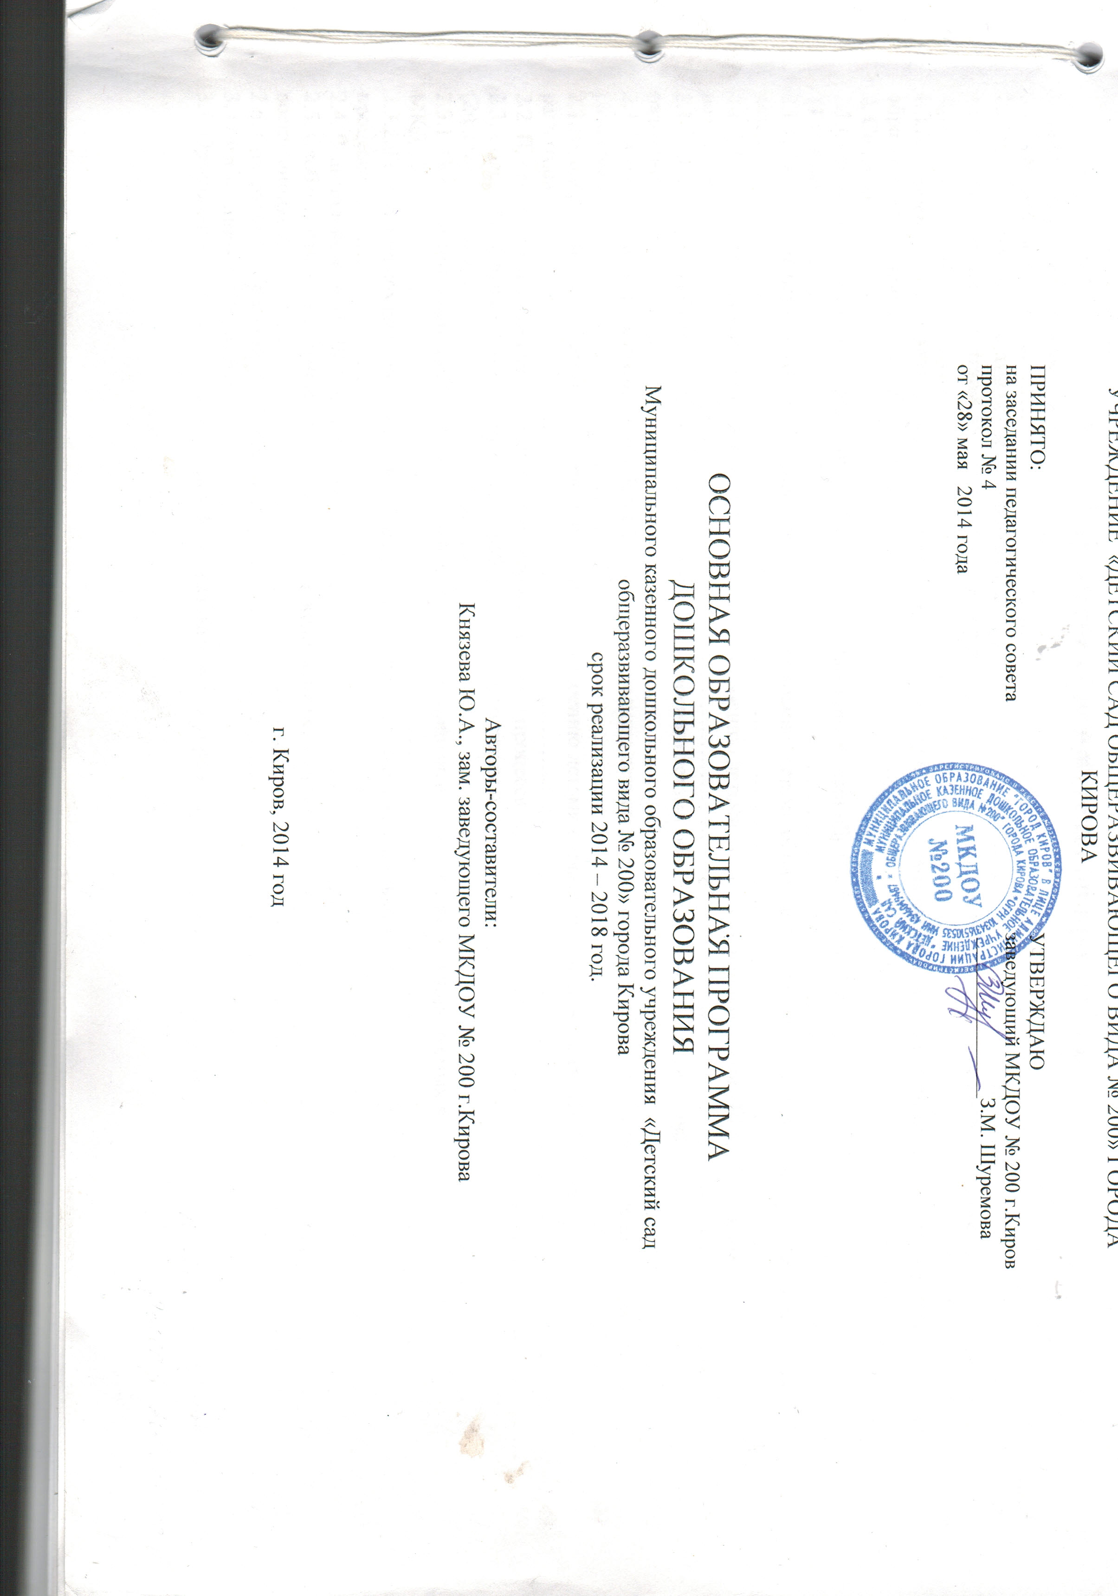

Основная общеобразовательная программа дошкольного образования (далее - Программа) является документом, представляющим модель образовательного процесса муниципального казенного дошкольного образовательного учреждения «Детский сад общеразвивающего вида № 200» города Кирова (далее – МКДОУ). Программа обеспечивает разностороннее развитие детей в возрасте от 3 до 7 лет с учетом их возрастных и индивидуальных особенностей по основным направлениям – физическому, социально-коммуникативному, познавательному, речевому и художественно-эстетическому.
Программа направлена на создание условий развития ребенка открывающих возможности для его позитивной социализации, его личностного развития, развития инициативы и творческих способностей на основе сотрудничества со взрослыми и сверстниками и соответствующим возрасту видам деятельности; на создание развивающей образовательной среды, которая представляет собой систему условий социализации и индивидуализации детей.
Программа разработана в соответствии с нормативными правовыми документами:
Федеральным законом «Об образовании в Российской Федерации» от 29.12.2012 № 273-ФЗ
«Санитарно-эпидемиологическими требованиями к устройству, содержанию и организации режима работы дошкольных организациях». Санитарно-эпидемиологические правила и нормативы СанПиН 2.4.1.3049-13, утвержденные постановлением Главного государственного санитарного врача Российской Федерации от 15 мая 2013 года № 26, (далее – СанПиН).
Приказом Министерства образования и науки Российской Федерации от 17.10.2013 №1155 "Об утверждении федерального государственного образовательного стандарта дошкольного образования" (Зарегистрировано в Минюсте России 14.11.2013 N 30384).
Приказом Министерства образования и науки Российской Федерации от 13.08.2013г. №1014 "Об утверждении Порядка организации и осуществления образовательной деятельности по основным общеобразовательным программам - образовательным программам дошкольного образования".
Уставом МКДОУ, утвержденного Постановлением администрации города Кирова от 08.08.2011 года № 2488-П (далее – Устав).
Лицензией на образовательную деятельность № 0787 серия 43 № 001182 от 03.10.2011 г.,
Содержание образовательного процесса выстроено в соответствии с программой развития и воспитания детей в детском саду «Детство». Программа разработана коллективом кафедры дошкольной педагогики Санкт-Петербургского государственного педагогического университета им. А.И. Герцена – В.И. Логиновой, Т.И. Бабаевой, Н.А. Ноткиной и др.
МКДОУ реализует основную образовательную программу дошкольного образования в группах общеразвивающей направленности с приоритетным осуществлением деятельности по развитию детей по нескольким направлениям, таким как познавательное, речевое, социально-коммуникативное, художественно-эстетическое и физическое.
С целью обеспечения организации образовательного процесса наряду с основной общеобразовательной программой «Детство» педагогический коллектив МКДОУ использует парциальные программы.
Цели и задачи деятельности образовательного учреждения по реализации основной общеобразовательной программы дошкольного образования

Главная цель образовательного процесса в МКДОУ: обеспечить условия обогащенного, многогранного развития и воспитания каждого ребенка в разных видах деятельности.
Задачи:
Охрана и укрепление физического и психического здоровья воспитанников, формирование у них основ двигательной и гигиенической культуры, представлений о здоровом образе жизни;
Воспитание с учетом возрастных категорий детей гражданственности, уважения к правам и свободам человека, любви к окружающей природе, Родине, семье;
Развитие эмоциональной отзывчивости, способности к сопереживанию, готовности к проявлению гуманного отношения в детской деятельности, поведении, поступках;
Содействие развитию познавательной активности, любознательности, стремления к самостоятельному познанию и размышлению, развитию умственных способностей и речи;
Стимулирование творческой активности, воображения воспитанников, желания включаться в творческую деятельность;
Обеспечение полноценного художественно-эстетического развития детей, формирование основ их общей культуры;
Взаимодействие с семьями детей для обеспечения полноценного развития детей, оказание консультативной и методической помощи родителям (законным представителям) по вопросам воспитания, обучения и развития воспитанников.
Возрастные и индивидуальные особенности контингента детей, воспитывающихся в образовательном учреждении . В МКДОУ функционирует 7 групп. Группы комплектуются с учетом возраста детей: группы общеразвивающей направленности для детей с 3 лет до 7 лет.

Сведения о квалификации педагогических кадров и сведения о семьях воспитанников. В образовательном процессе принимают участие 18 педагогов, из них 14 воспитателей групп, 1 инструктор ФИЗО, 1 музыкальный руководитель, педагог-психолог, учитель-логопед
2. Содержательный раздел.

2.1. Содержание психолого-педагогической работы по освоению детьми образовательных областей
2.1.1.Содержание психолого-педагогической работы по освоению детьми образовательной области
«Социально-коммуникативное развитие»
Социально-коммуникативное развитие направлено на усвоение норм и ценностей, принятых в обществе, включая моральные и нравственные ценности; развитие общения и взаимодействия ребенка со взрослыми и сверстниками; становление самостоятельности, целенаправленности и саморегуляции собственных действий; развитие социального и эмоционального интеллекта, эмоциональной отзывчивости, сопереживания, формирование готовности к совместной деятельности со сверстниками, формирование уважительного отношения и чувства принадлежности к своей семье и к сообществу детей и взрослых в Организации; формирование позитивных установок к различным видам труда и творчества; формирование основ безопасного поведения в быту, социуме, природе.
2.1.2.Содержание психолого-педагогической работы по освоению детьми образовательной области
«Познавательное развитие»
Познавательное развитие предполагает развитие интересов детей, любознательности и познавательной мотивации; формирование познавательных действий, становление сознания; развитие воображения и творческой активности; формирование первичных представлений о себе, других людях, объектах окружающего мира, о свойствах и отношениях объектов окружающего мира (форме, цвете, размере, материале, звучании, ритме, темпе, количестве, числе, части и целом, пространстве и времени, движении и покое, причинах и следствиях и др.), о малой родине и Отечестве, представлений о социокультурных ценностях нашего народа, об отечественных традициях и праздниках, о планете Земля как общем доме людей, об особенностях ее природы, многообразии стран и народов мира.
2.1.3.Содержание психолого-педагогической работы по освоению детьми образовательной области.
«Художественно-эстетическое развитие».
Художественно-эстетическое развитие предполагает развитие предпосылок ценностно-смыслового восприятия и понимания произведений искусства (словесного, музыкального, изобразительного), мира природы; становление эстетического отношения к окружающему миру; формирование элементарных представлений о видах искусства; восприятие музыки, художественной литературы, фольклора; стимулирование сопереживания персонажам художественных произведений; реализацию самостоятельной творческой деятельности детей (изобразительной, конструктивно-модельной, музыкальной и др.).
3. Организационный раздел.
3.1.Организация режима пребывания детей в образовательном учреждении
Режим дня в составлен в соответствии СанПиН. Последовательность и длительность проведения режимных процессов в течение дня представлена в двух вариантах для каждого возраста (в теплый, холодный период года).
3.2.Годовой календарный учебный график на 2015-2016 учебный год
Годовой календарный график НОД содержит сроки проведения диагностики, осуществления НОД, адаптационного периода, творческих каникул
3. 3.Особенности организации развивающей предметно-пространственной среды в МКДОУ.
Успешное выполнение образовательной программы требует создания современной пространственной, предметно-развивающей среды, с учетом требований ФГОС, принципов, предложенных Петровским В.А., рекомендаций авторов программы «Детство», а так же должна отражать индивидуальность педагога и детей группы.
Программа “Детство” предъявляет определенные требования к предметно – развивающей среде.
Среда должна
- обеспечивать полноценное и своевременное развитие ребенка;
- побуждать детей к деятельности;
- способствовать развитию самостоятельности и творчества;
- обеспечивать возможность общения и совместной деятельности детей и взрослых;
- обеспечивать развитие субъектной позиции ребенка;
- должна быть богатой, разнообразной и постоянно меняющейся.
В МКДОУ функционируют дополнительные помещения, обеспечивающие осуществление образовательного процесса за рамками Примерных требований по всем направлениям развития ребенка.

